Федеральное государственное бюджетное образовательное учреждение высшего образования «Красноярский государственный медицинский университет имени профессора В.Ф. Войно-Ясенецкого» Министерства здравоохранения Российской Федерации

Кафедра Педиатрии ИПО

Зав. кафедрой: д.м.н., профессор Таранушенко Т.Е.
Проверил: КМН, доц. кафедры Макарец Б.Г.

Реферат на тему: Пиелонефрит у детей

Выполнил: врач-ординатор Звонарёв П.А.

Красноярск 2023 г

Оглавление
Введение……………………………………………………………3

Определение заболевания и классификация…………………….4

Этиология………………………………………………………….6

Условия, способствующие возникновению пиелонефрита…….8
Эпидемиология……………………………………………………9

Клиническая картина……………………………………………..10
Диагностика……………………………………………………….11
Дифференциальная диагностика пиелонефрита с циститом…...14
Тактика терапии…………………………………………………..15
Профилактика и диспансеризация………………………………18
Список литературы……………………………………………….20

Введение
На данный момент времени инфекция мочевыделительной системы (ИМВС) у детей остается актуальной проблемой. Наиболее опасной патологией является пиелонефрит, который хоть и не так часто диагностируется, как инфекция нижних мочевых путей, однако представляет серьезную опасность для здоровья и в тяжелых случаях может приводить к значительному повреждению интерстициальной ткани почек и развитию хронической болезни почек (ХБП).

Определение заболевания и классификация

Инфекция мочевыводящих путей (ИМВП) – рост бактерий в мочевом тракте.

Инфекция мочевыводящих путей – это их бактериальное поражение на любом уровне, будь то мочевой пузырь (цистит), почечная лоханка (пиелит) или почечная паренхима (пиелонефрит).

Пиелонефрит — это неспецифическое инфекционно-воспалительное заболевание почек с преимущественным поражением чашечно-лоханочной системы (ЧЛС), канальцев и интерстиция. Согласно классификации Всемирной организации здравоохранения (ВОЗ), пиелонефрит относится к группе тубулоинтерстициальных нефритов и фактически представляет собой тубулоинтерстициальный нефрит инфекционного генеза.

На сегодняшний день актуальным остается вопрос о первичности и вторичности пиелонефрита, особенно хронического, а также о роли обструкции мочевых путей при развитии тех или иных его вариантов. Эти признаки положены в основу классификации пиелонефрита.

Наиболее часто используется классификация, предложенная М. Я. Студеникиным и соавторами в 1980 г., определяющая форму (первичный, вторичный), характер течения (острый, хронический), активность заболевания и функции почек. В. Г. Майданник и соавторы (2002) предложили указывать также стадию пиелонефритического процесса (инфильтративная, склеротическая) и степень активности заболевания.

Первичным называется пиелонефрит, при котором в ходе обследования не удается выявить никаких факторов, способствующих фиксации микроорганизмов в ткани почек, т. е. когда микробно-воспалительный процесс развивается в изначально здоровом органе. Вторичный пиелонефрит обусловлен конкретными факторами.

В свою очередь, вторичный пиелонефрит подразделяется на обструктивный и необструктивный. Вторичный обструктивный развивается на фоне органических (врожденных, наследственных и приобретенных) или функциональных нарушений уродинамики; вторичный необструктивный — на фоне дисметаболических нарушений (вторичный дисметаболический пиелонефрит), расстройств гемодинамики, иммунодефицитных состояний, эндокринных нарушений и др.

Острый пиелонефрит – воспалительное заболевание почечной паренхимы и лоханки, возникшее вследствие бактериальной инфекции.

Острое течение пиелонефрита характеризуется переходом активной стадии заболевания (лихорадка, лейкоцитурия, бактериурия) в период обратного развития симптомов с развитием полной клинико-лабораторной ремиссии при длительности воспалительного процесса в почках менее 6 мес.

Хронический пиелонефрит – повреждение почек, проявляющееся фиброзом и деформацией чашечно-лоханочной системы, в результате повторных атак инфекции МВП. Как правило, возникает на фоне анатомических аномалий мочевыводящего тракта или обструкции.

Хроническое течение пиелонефрита характеризуется сохранением симптомов заболевания более 6 мес от его начала или наличием в этот период не менее двух рецидивов и, как правило, наблюдается при вторичном пиелонефрите. По характеру течения выделяют латентный или рецидивирующий хронический пиелонефрит. Рецидивирующее течение характеризуется периодами обострения, протекающими с клиникой острого пиелонефрита (мочевой и болевой синдромы, симптомы общей интоксикации), и ремиссиями. Латентное течение хронической формы характеризуется только мочевым синдромом различной степени выраженности.

Как правило, хронический пиелонефрит всегда вторичен и развивается чаще всего по типу обструктивно-дисметаболического на фоне дисметаболической нефропатии, нейрогенной дисфункции мочевого пузыря, обструктивных уропатий и др.

Этиология

В этиологической структуре пиелонефрита у детей Escherichia coli по-прежнему занимает лидирующие позиции и выявляется у 80–90% пациентов с первичной ИМС, а также становится причиной рецидива у 60% детей. Другие бактериальные патогены – Enterobacteriaceae, такие как Proteus и Klebsiella, а также Staphylococcus и Streptococcus.

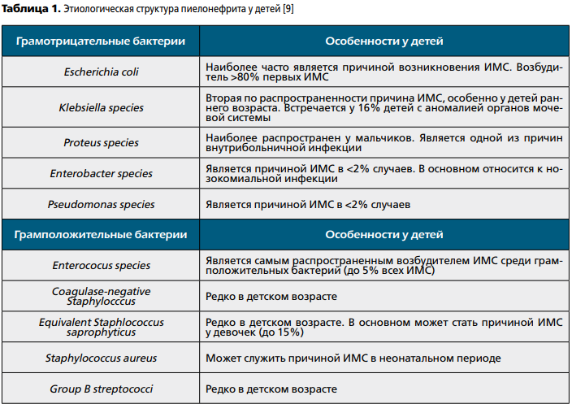

Особого внимания заслуживают факторы патогенности микроорганизмов. Ведущая роль кишечной палочки и других представителей семейства Enterobacteriacae в развитии пиелонефрита обусловлена наличием у них вирулентных (способность проникать в макроорганизм) и патогенных свойств (способность вызывать патологический процесс). Развитие воспалительного процесса начинается после проникновения возбудителя в мочевые пути, адгезии его на поверхности эпителия и его колонизации. Свойствами, схожими с кишечной палочкой, обладают в той или иной степени все представители семейства Enterobacteriacae. Среди представителей других семейств можно отметить такие факторы патогенности, как мукополисахаридная капсула Pseudomonas aerugenosa, которая препятствует действию антител и угнетает фагоцитоз. Proteus mirabilis обладает способностью расщеплять мочевину до аммиака, повышая тем самым pH, что ведет к повреждению уротелия и инактивации антибиотиков, активных в кислой среде. Таким образом, бактериальные агенты обладают выраженными вирулентными и патогенными свойствами, что позволяет им вызывать воспалительный процесс.

Условия, способствующие возникновению пиелонефрита

Условия, способствующие возникновению пиелонефрита, можно разделить на общие и местные. Реализация общих предпосылок происходит на местном уровне путем изменения местной резистентности.

Можно выделить следующие факторы местной защиты от инфицирования мочевых путей:

• удаление при мочеиспускании инфицированной мочи и смыв микробов со стенки мочевого пузыря;

• низкий pH мочи и колебания ее осмолярности;

• присутствие в моче IgA, IgG и уромукоида (белок Тамма–Хорсфалла), богатого остатками маннозы, с которой реагируют фимбрии E. coli;

• слой мукополисахаридов, выстилающих слизистую оболочку мочевого пузыря, и присутствие в подслизистом слое макрофагов.

В настоящее время выделяют несколько факторов риска, определяющих предрасположенность к возникновению ИМС. К ним относятся ранний детский возраст, пол, воспалительные заболевания промежности, анатомические и функциональные нарушения, дефекты иммунитета, патогенные свойства возбудителя. К функциональным нарушениям относятся запор, дисфункциональное мочеиспускание, обменные нарушения.

Тем не менее следует отметить, что любые факторы риска лишь увеличивают вероятность развития ИМС и, как правило, необходимо наличие вторичных механизмов для проникновения бактерий в верхние мочевые пути, что в свою очередь приводит к развитию пиелонефрита. Так, по данным Американской академии педиатрии, после первого эпизода ИМС, протекающей с фебрильной лихорадкой, у 30–50% детей определяется пузырно-мочеточниковый рефлюкс. При плановом ультразвуковом исследовании в перинатальном периоде только у 1% пациентов отмечается анатомическая обструкция мочевыводящих путей, которую можно рассматривать в качестве причины возникновения пиелонефрита. Таким образом, в целом механизм развития пиелонефрита у детей сводится к нарушению процессов уродинамики в комбинации с факторами риска и нарушением адгезивных свойств слизистых оболочек мочевой системы.

Эпидемиология

В РФ среди детей распространенность ИМС - 18-22:1000, пиелонефрита — от 0,3% до 4,0%, трудности дифференциальной диагностики ИМС и пиелонефрита искажают показатели распространенности. В младшем возрасте, особенно в 4-5 мес, повышена частота острых респираторных инфекций, этот возраст совпадает с началом проведения профилактических прививок и переходом на искусственное вскармливание, это обуславливает повышенную восприимчивость органов мочевыводящей системы (ОМС) к микробным агентам.

В большинстве случаев (50-70%) заболевание начинается в раннем детстве, в дальнейшем может быть стойкая ремиссия. При первичной диагностике пиелонефрита в период новорожденности рецидивы заболевания - в 25 % случаев. До возраста 3-мес ИМС и пиелонефрит диагностируются чаще у мальчиков, в связи с большим случаем аномалий ОМС; в более старше возрасте - у девочек (2%). В возрасте 1 год пиелонефрит в 4 раза чаще у девочек, чем у мальчиков; к 3-м годам у девочек увеличивается частота в 10 раз.

Среди госпитализируемых лихорадящих детей грудного и раннего возраста ИМС у 10-15%; среди тяжелых бактериальных инфекций в этом возрасте ИМС - самая частая. Среди причин терминальной хронической почечной недостаточности хронический пиелонефрит занимает 3-е место после пороков развития ОМС и гломерулонефрита; имеет место у 3% взрослого населения, по данным аутопсии частота характерных для пиелонефрита изменений - 15% случаев.

Клиническая картина

Поскольку клинические проявления пиелонефрита могут быть очень неспецифичными, помимо клинического анализа мочи и определения возбудителя ИМС оценивают состояние заболевшего ребенка, в первую очередь с лихорадкой неясного генеза.

У детей младше 2 лет и особенно новорожденных выявляют также признаки системной инфекции, включая снижение активности, плохой аппетит, астению, диарею и гипотензию. Редко бывает бессимптомная желтуха. В возрасте от 2 до 5 лет отмечаются неспецифичные жалобы, такие как боль в животе в сочетании с высокой температурой тела. В целом ИМВП (пиелонефрит) с большей долей вероятности следует предположить у младенцев с температурой ≥ 39 ° C, чем у детей с температурой <39 ° C.

Дети старше 5 лет в подавляющем большинстве случаев высказывают классические жалобы, свидетельствующие о развитии пиелонефрита. Обычно это дизурия, учащенное мочеиспускание, императивное мочеиспускание, лихорадка, боль в боку, редко – гематурия.

При осмотре могут отмечаться:

-бледность кожных покровов;

-тахикардия;

-симптомы дегидратации (преимущественно у новорожденных и детей грудного возраста), отсутствие катаральных явлений при повышении температуры (чаще до фебрильных цифр, реже- субфебрильных);

-болезненность при поколачивании или, у маленьких детей, - при надавливании пальцем между основанием 12-го ребра и позвоночником.

Трудность диагностики подтверждается тем фактом, что у 25% детей, у которых не было классических признаков пиелонефрита, впоследствии диагностировали наличие инфекции верхних мочевых путей, а до 50% детей с болью в боку и лихорадкой не имели признаков пиелонефрита.

Диагностика
В алгоритм исследований при подозрении на ПН включают анализ жалоб больного, тщательный сбор анамнеза (обращается внимание на преморбидный фон, течение беременности, родословную, наличие обменных нарушений у членов семьи) и клинико-лабораторные данные. Стандарты параклинических исследований у детей с ПН составлены с учетом Приказа №151 МЗ РФ от 7.05.98 «О временных отраслевых стандартах объема медицинской помощи детям». Обязательные методы исследования проводятся всем больным, дополнительные – по специальным показаниям.
В качестве диагностического метода рекомендуется проведение клинического (общего) анализа мочи с определением удельного веса мочи, подсчётом количества лейкоцитов, эритроцитов, а также определением белка и нитритов (Исследование уровня нитритов в моче), в т.ч., с применением тест-полосок . Для подтверждения лейкоцитурии обязателен анализ мочи.
Лейкоцитурией считается обнаружение лейкоцитов более 10 в поле зрения или более 25 в 1 мкл мочи. Для правильной интерпретации результатов анализа необходим правильный забор мочи. Собирать мочу можно следующими способами:
- забор средней части струи спонтанно выпущенной мочи у детей с установившимся спонтанным произвольным мочеиспусканием и у подростков;
- использование мочеприемников у новорожденных и детей младшего возраста после предварительной гигиенической обработки гениталий и промежности;
- катетеризация мочевого пузыря, ее проводят в основном у тяжело больных маленьких детей при необходимости срочной диагностики;
- надлобковая пункция, чаще применяется у тяжело больных мальчиков младшего возраста
Посев мочи на флору с определением чувствительности к антибиотикам. Согласно определению Американского общества инфекционистов (IDSA), диагноз "острый пиелонефрит" подтверждается при получении более 10 000 колониеобразующих единиц (КОЕ)/мм3 в посеве мочи при наличии соответствующих клинических признаков заболевания. При заборе мочи надлобковой пункцией значимым является любой рост бактерий. Изолированную бактериурию у детей всех возрастов или положительный нитритный тест в отсутствии лейкоцитурии нельзя считать признаками инфекции мочевыводящих путей, так как перечисленные показатели не являются в этом возрасте достоверными признаками данной патологии. Результат посева мочи положителен у 90 % пациентов с пиелонефритом.
При проведении общего и биохимического анализа крови: лейкоцитоз выше 15х109 /л, высокие уровни С-реактивного белка (СРБ) (≥30 мг/л) указывают на высокую вероятность бактериальной инфекции (не рекомендовано рутинно определять уровень С-реактивного белка (СРБ) при подозрении на ИМВП (т.е. при лихорадке, лейкоцитозе и лейкоцитурии) в связи с недостаточной специфичностью). СРБ имеет меньшую специфичность по сравнению с прокальцитонином. Уровень прокальцитонина выше 1 нг/мл может свидетельствовать в пользу острого пиелонефрита при ИМВП и практически не встречается при инфекциях нижних отделов. Исследование уровня прокальцитонина является дорогостоящим и целесообразно в составе комплексных диагностических мероприятий при подозрении на уросепсис или при необходимости оценки ответа на антибактериальную терапию при тяжелом течении пиелонефрита.
У больных с преобладанием выраженной лейкоцитурии в сочетании с расстройствами акта мочеиспускания и болями в животе наиболее часто выявляется врожденная патология почек – гидронефроз, удвоение почек и мочеточников, мегауретер. Поэтому в подобных случаях наиболее информативными являются экскреторная урография и микционная цистография, которые сразу позволяют выявить указанные аномалии развития и направить ребенка на оперативное лечение в урологический стационар. При отсутствии патологии переходят к радиоизотопным методам исследования для выявления уродинамических нарушений, а затем к функциональным методам обследования нижних мочевых путей.
При ультразвуковом исследовании почек можно определить абсцесс почки, периренальный абсцесс. УЗ обследование используется также для оценки размеров почек, состояния чашечно-лоханочной системы, объема и состояния стенки мочевого пузыря. Его целесообразно проводить при наполненном мочевом пузыре, а также после микции.
У детей после 1-го эпизода ИМВП цистография выявляет пузырно-мочеточниковый рефлюкс (ПМР) 3-5-й ст. только в 17% случаев, 1-2-й ст. – у 22% детей, имеющих изменения при УЗИ. ПМР определяется у 25-30% детей с ИМВП.
Цистографию не следует проводить рутинно в связи с тем, что исследование является инвазивным, а также несет лучевую нагрузку. Не проводится после первого эпизода ИМВП за исключением ситуаций, когда имеются показания.
Цистография не проводится в активную стадию/при обострении.
Цистография также может проводиться при рецидивирующем течении ИМВП.
От проведения цистографии с целью выявления пузырно-мочеточникового рефлюкса, в том числе низкой степени можно отказаться при возможности проведения динамической нефросцинтиграфии (радиофармпрепаратом 99мТс-Технемаг) с микционной пробой у детей, контролирующих процесс мочеиспускания.
Статическую нефросцинтиграфию рекомендуется проводить радиофармпрепаратом ДМСК (димеркаптосукциновая кислота-DMSA) для выявления очагов нефросклероза детям до 3 лет с атипичным течением ИМВП не ранее чем через 4-6 месяцев после острого эпизода и при рецидивирующем течении ИМВП.
Статическая нефросцинтиграфия проводится при:
-Рецидивирующих ИМВП на фоне пузырно-мочеточникового рефлюкса (1 раз в 1-1,5 года);
-Рецидивирующих ИМВП без структурных аномалий мочевой системы (1 раз в 1-1,5 года).
МР-урография имеет определенные преимущества и перед статической нефросцинтиграфией – она неинвазивна (не нужно вводить фармпрепарат в вену), не несет лучевой нагрузки, не требует много времени (исследование, как правило, длится 20 мин), позволяет дифференцировать очаги острого воспаления от очагов фиброза (при статической нефросцинтиграфии они могут быть интерпретированы как рубцовые очаги). Однако методика требует анестезиологического обеспечения у ряда пациентов, а также предполагает доступность МР-томографии и совместимого с МР-томографом анестезиологического оборудования.

Дифференциальная диагностика пиелонефрита с циститом

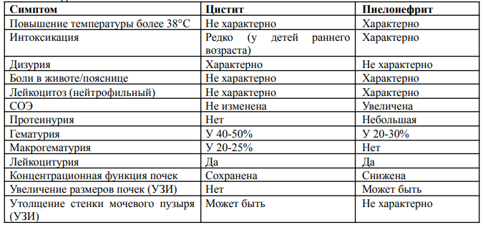

Тактика терапии
Вопрос о госпитализации решается в зависимости от тяжести состояния ребенка, риска развития осложнений и социальных условий семьи. В активной стадии заболевания при наличии лихорадки и болевого синдрома назначается постельный режим на 5–7 сут.
Диетические ограничения преследуют цель уменьшить нагрузки на транспортные системы канальцев и скорректировать обменные нарушения. В активной стадии используется стол № 5 по Певзнеру без ограничения соли, но с повышенным питьевым режимом, на 50% больше возрастной нормы. Количество соли и жидкости ограничивается только при нарушении функции почек. Рекомендуется чередовать белковую и растительную пищу. Исключаются продукты, содержащие экстрактивные вещества и эфирные масла, жареные, острые, жирные блюда. Выявляемые обменные нарушения требуют специальных корригирующих диет.
Основой медикаментозного лечения пиелонефрита является антибактериальная терапия, проведение которой основывается на следующих принципах:
-до начала лечения необходимо проведение посева мочи (позже лечение меняют исходя из результатов посева);
-исключают и по возможности устраняют факторы, способствующие инфекции;
-улучшение состояния вовсе не означает исчезновение бактериурии;
-результаты лечения расценивают как неудачу в случае отсутствия улучшения и/или сохранения бактериурии;
-первичные инфекции нижних мочевых путей, как правило, поддаются коротким курсам антимикробной терапии; верхних мочевых путей — требуют длительной терапии;
-ранние рецидивы (до 2 нед) представляют собой возвратную инфекцию и обусловлены либо выживанием возбудителя в верхних мочевых путях, либо продолжающимся обсеменением из кишечника. Поздние рецидивы — это почти всегда повторная инфекция;
-возбудители внебольничных инфекций мочевых путей обычно чувствительны к антибиотикам;
-частые рецидивы, инструментальные вмешательства на мочевых путях, недавняя госпитализация заставляют заподозрить инфекцию, вызванную устойчивыми возбудителями.
Стартовая антибактериальная терапия назначается эмпирически, исходя из наиболее вероятных возбудителей инфекции. При отсутствии клинического и лабораторного эффекта через 2–3 дня необходимо сменить антибиотик.
При манифестном тяжелом и среднетяжелом течении пиелонефрита препараты вводят преимущественно парентерально (внутривенно или внутримышечно) в условиях стационар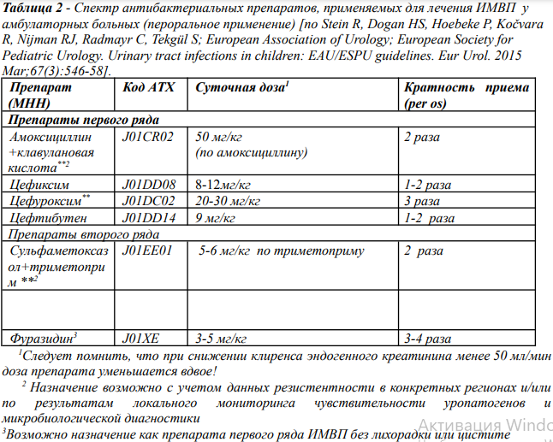
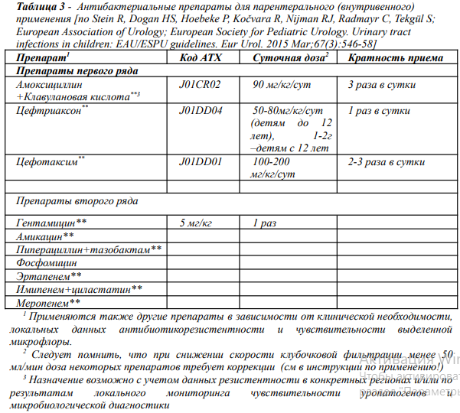

При остром пиелонефрите рекомендована длительность антибактериальной терапии не менее 10 дней. Более длительные курсы не имеют преимуществ в плане развития рецидивов.

Профилактика и диспансеризация
Первичная профилактика:
-Регулярное опорожнение мочевого пузыря и кишечника
-Достаточное потребление жидкости
-Гигиена наружных половых органов
Профилактическое назначение антибиотикотерапии (3-6мес.) возможно при:
-Наличии пузырно-мочеточникового рефлюкса 2-5 ст.;
-Рецидивах ИМВП (более 2 рецидивов в течение 6 мес);
-Тяжелых аномалиях развития МВП до хирургической коррекции;
-Дисфункции мочевого пузыря и кишечника.
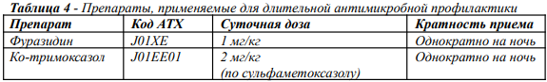
Диспансерное наблюдение
- при динамическом наблюдении рекомендуется исследование общего (клинического) анализа мочи с частотой 1 раз в месяц – 3 месяца, затем 1 раз в 3 месяца – год (планово) и внепланово при каждом эпизоде лихорадки и/или развитии дизурических явлений и других симптомах поражения мочевых путей.
-посев мочи проводится при появлении лейкоцитурии более 10 в п/зр и/или при немотивированных подъемах температуры без катаральных явлений.
-клинический (общий) анализ крови развернутый проводится при клинической необходимости во время динамического наблюдения.
-уточнение почечных функций – концентрационной и фильтрационной – при рецидивирующем течении ИМВП (проба мочи по Зимницкому, определение уровня креатинина крови и расчет СКФ с определением стадии ХБП) – 1 раз в год.
-ультразвуковое исследование почек и мочевого пузыря –1 раз в год.
Повторные инструментальные обследования проводят со следующей частотой:
- цистография- 1 раз в 1-2 года при рецидивирующем пиелонефрите с частыми обострениями и установленным ПМР;
- статическая нефросцинтиграфия при рецидивирующих ИМВП на фоне ПМР – 1 раз в 1-1,5 года, при рецидивирующей ИМВП без структурных аномалий мочевой системы – 1 раз в 1-1,5 года
-контроль степени выраженности нарушения уродинамики в динамике (обструкция, ПМР) при наличии таковой и своевременное направление на хирургическую коррекцию при необходимости
-контроль уровня артериального давления при аномалиях развития МВП и рецидивирующем пиелонефрите
-контроль протеинурии как фактора почечного повреждения при рецидивирующем пиелонефрите
-контроль эффективности проводимых лечебно-профилактических мероприятий и их коррекция при необходимости.
-вакцинация в рамках Национального календаря прививок в период ремиссии ИМВП

Список литературы
- Ребрик И. С., Тракс О. В. Острый пиелонефрит у детей раннего возраста // Международный журнал прикладных и фундаментальных исследований. 2019. No 8. С. 76–80.
- Сагитова Г. Р., Антонова А. А., Середа В. М., Гернер М. Г. Клинические «маски» пиелонефрита у детей (случаи из практики) // Астраханский медицинский журнал. 2023. Т. 18,
No 1. С. 116–120.
- Шикунова Я.В., Гудков А.В., Бощенко В.С., Селиванов С.П., Исаева С.Н. Этиология и патогенез острых пиелонефритов у детей. Экспериментальная и клиническая урология 2021;14(1):135-139
- Tullus K, Shaikh N. Urinary tract infections in children. Lancet 2020;395
- Клинические рекомендации – Инфекция мочевыводящих путей у детей – 2021.
- Mariya Belyayeva; Jordan M. Jeong. Acute Pyelonephritis/ Sep. 18, 2022.
- Nai-Wen Fang, Yee-Hsuan Chiou, Yao-Shen Chen, Chi-Wen Hung, Chun-Hao Yin, Jin-Shuen Chen. Nomogram for diagnosing acute pyelonephritis in pediatric urinary tract infection/ July 2022

